Učivo na období od 6.4. – 10.4. 2020
ČJ | *pracovní list  NEZAPOMEŇTE NA BÁSEŇ NA STRANĚ 97 A NA ČTENÁŘSKÝ DENÍK!
M | *pracovní list  Geometrie – obvod trojúhelníku (s.46), obdélníku (s.51) a čtverce (s. 52)  Pracujte s prezentací, kterou stáhnete zde (příští týden dostanete příklady na výpočty obvodů) https://www.uschovna.cz/zasilka/WRMK2X4X47JF2BC2-2M5  Můžete si zahrát matematické hry: (nepovinné) https://www.umimematiku.cz/index.php?p=zavody&ps=1361&source=explicitExercise&createGame=1&joinGame=1#  https://www.umimematiku.cz/pexeso-jednotky-casu-1-uroven/1106  https://www.umimematiku.cz/rozhodovacka-hodiny-poznavani-1-uroven/929  https://www.umimematiku.cz/pexeso-nazvy-utvaru-1-uroven/85  https://www.umimematiku.cz/mrizkovana-rovnobezky/12  https://www.umimematiku.cz/mrizkovana-kolmice/4  https://www.umimematiku.cz/presouvani-scitani-pod-sebou-1-uroven/270  https://www.umimematiku.cz/presouvani-pisemne-deleni-1cif-2-uroven/347
Vl | Udělej si online opakovací test na této stránce: http://rysava.websnadno.cz/valstiveda_4.roc/vl4_dejepis_ano_ne_02.htm  VELKOMORAVSKÁ ŘÍŠE  Učebnice str. 13, 14 – přečíst a na straně 14 zodpovědět otázky v červeném rámečku do sešitu  Pracovní sešit str. 8 – vypracovat podle učebnice  Podívejte se na prezentaci na těchto stránkách:  https://docs.google.com/presentation/d/1XpqLyEtbuI6K28g1OGo9jqYijPJjaESgdOV5hgRfJhA/pub?start=false&loop=false&delayms=3000&slide=id.i0
Přv | Tento týden bez úkolu, protože je v rozvrhu ve čtvrtek a to jsou velikonoční prázdniny.
AJ | *pracovní listy
VV, PČ | Kreslete, vyrábějte, blíží se nám Velikonoce

*ČJ – pracovní list
VELIKONOCE
Vel__konoce jsou nejv__znamnější křesťanské svátk__ . Př__pomínají ukř__žován__ a vzkř__šen__ Jež__še Krista, považovaného za S__na bož__ho.
Jsou to poh__bl__vé svátk__, slaví se po prvn__m jarn__m úplňku. Zač__nají Škaredou středou, pokračují Zelen__m čtvrtkem, Velk__m pátkem a B__lou sobotou. V neděli, o Bož__m hodu velikonočním, se světí velikonoční pokrm__: beránek, mazance, vejce, chléb a v__no.
Vel__konočn__ pondělí je dnem pomlázk__ : mládenc__ chod__ s metlou spletenou z vrbového prout__ v__šlehat dívk__ a žen__, ab__ b__ly celý rok zdravé. Za to dostávaj__ malovaná vejce – krasl__ce. Vejce jako symbol nového ž__vota b__lo už dávno před křesťanstvím spojováno s oslavou jara. Stejně jako Vánoce i Vel__konoce prováz__ řada pověr. Podle jedné z n__ch se na Velk__ pátek otev__rá země a v__dává poklad__ . I když nenajdeme žádn__ poklad, radost ze svátků jara nám to určitě nezkaz__. (podle J.Žáčka)
Odpověz:
- Proč slavíme Velikonoce?

………………………………………………………………………………………

………………………………………………………………………………………
- Doplň názvy dnů velikonočního týdne:

………………………………středa, ……………………..…….čtvrtek,

……………………….pátek, ……………………………….sobota,

neděle = …………………………………………………………………,

…………………………………….pondělí

- Vylušti symboly Velikonoc.
KOJÍČVA…………………………, ONÍV……………………..,
NECZAMA…………………….., LEDAKO………….………,
KAMLÁZPO………………………….., ORAJ………………..,
KENBEÁR………………………, DYPOKLA………………….

- Proč chlapci šlehají dívky pomlázkou?

……………………………………………………………………………………….
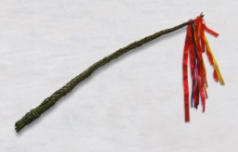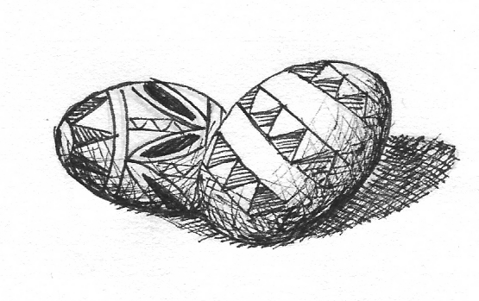

- Vymyslí velikonoční báseň, která se skládá alespoň ze 2 slok (4 rýmy). V básni musí být tato slova: pomlázka, vajíčko, beránek.

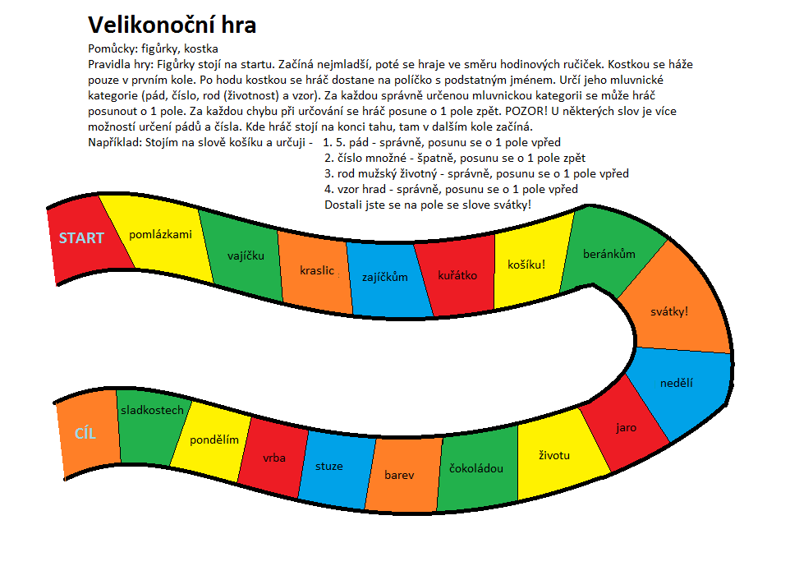

*M – pracovní list
VELIKONOČNÍ RÉBUS
1 2 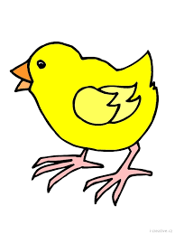 3 4 5
6 7 8 9 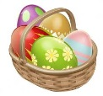 0

Porovnej.
_________

_________

__________

__________

Vyřeš slovní úlohu. Zápis, výpočty, odpovědi.
Pan Zajíček chová slepice a prodává vajíčka. Do jednoho plata se vleze 72 ks vajíček. Jedno plato stojí 125 Kč. Na Velikonoce paní Nováková objednala 30 plat vajec. Pan Novák si objednal 28 plat vajec. Kolik kusů vajíček teď mají Novákovi doma? Kolik korun dohromady vydělal pan Zajíček?

*AJ – pracovní listy
Přepiš si následující velikonoční slovíčka do slovníčku a nauč se je nazpaměť. Správnou výslovnost si procvič na online slovníku na www.seznam.cz
Easter egg | kraslice, velikonoční vejce
Easter bunny | velikonoční zajíček
Easter | Velikonoce
lamb | beránek
chick | kuřátko
basket | košíček
dye | barvit
Happy Easter! | Veselé Velikonoce!
Easter cake | mazanec
Easter Monday | Velikonoční pondělí
at Easter | o velikonocích
ribbon | mašle, stuha
hide | schovat
find | najít
Easter egg hunt | Hledání velikonočních vajíček

Překlresli do sešitu velikonočního zajíčka na celou jednu stránku a pod obrázek napiš anglicky 6 věcí, které vidíš na obrázku. Použij slovní zásobu z tabulky nahoře.

Napiš velikonoční slovíčka pod správné obrázky. Pro překlad můžeš použít online slovník na www.seznam.cz
